***Крыжаванка“Уласныя імёны ў рамане У. Караткевіча“Каласы пад сярпом тваім”***

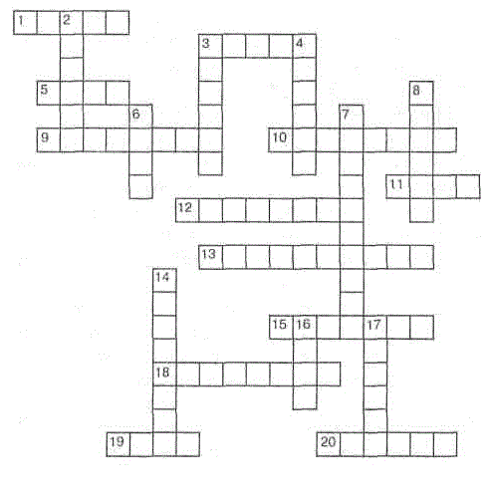

**Па гарызанталі:**

1. Прозвішчасялянскайсям’і, у якуюбыўадданы на выхаваннегалоўны герой.

3. Люты прыгоннік, стрыечны брат мацігалоўнага героя.

5. Мянушкадзедагалоўнага героя.

9. Прозвішчагалоўнага героя.

10. Імяжонкігалоўнага героя.

11. Далёкіпродакгалоўнага героя, «цёзка» рускага князя-пакутніка, якому разам з братамБарысампрысвечанапершаевядомаежыціе.

12. Імямацігалоўнага героя.

13. Выкладчыкуніверсітэта, славутырускілінгвіст, куратарнавуковыхпрацгалоўнага героя.

15. Прозвішчамлынара, знахара.

18. Прозвішча, якое было нададзенадзецямгалоўнага героя.

19. Імяцесцягалоўнага героя.

20. Кіраўніксялянскіхмас, якога малы Алесь выратаваў ад расправы пана.

**Па вертыкалі:**

2. Імяпрыгоннайартысткі, мацідзяцейгалоўнага героя.

3. Імябабулігалоўнага героя.

4. Прозвішчацесцягалоўнага героя, якоеможнапазнаць у назвеспарткомплексаБеларусі, штопадМінскам.

6. Імя сына і бацькігалоўнага героя.

7. Славуты рускіпісьменнік, прылічаны да сваякоўгалоўнага героя па лініімаці.

8. Імядзедагалоўнага героя.

14. «Царственная» каханаяпрадзедагалоўнага героя.

16. Імяпрадзедагалоўнага героя.

17. Імя брата К. Каліноўскага.

**Адказы**

**Па гарызанталі**: 1. Кагут. 3. Кроер. 5. Вежа. 9. Загорскі. 10. Міхаліна. 11. Глеб. 12. Антаніда. 13. Сразнеўскі. 15. Паківач. 18. Раткевіч. 19. Яраш. 20. Корчак.

**Па вертыкалі**: 2. Гелена. 3. Ксенія. 4. Раўбіч. 6. Юрый. 7. Дастаеўскі. 8. Даніла. 14. Кацярына. 16. Акім. 17. Віктар.